 | МИНИСТЕРСТВО НАУКИ И ВЫСШЕГО ОБРАЗОВАНИЯ РФ  ФЕДЕРАЛЬНОЕ ГОСУДАРСТВЕННОЕ БЮДЖЕТНОЕ ОБРАЗОВАТЕЛЬНОЕ УЧРЕЖДЕНИЕ ВЫСШЕГО ОБРАЗОВАНИЯ «ЛИПЕЦКИЙ ГОСУДАРСТВЕННЫЙ ТЕХНИЧЕСКИЙ УНИВЕРСИТЕТ»

Факультет | Факультет автоматизации и информатики
Кафедра | Автоматизированные системы управления

ЛАБОРАТОРНАЯ РАБОТА 11
«Макросы»

Студент | ПМ-23-2 |  |  |  | Первушин Е.А.
 | группа |  | подпись, дата |  | фамилия, инициалы
Руководитель

доцент |  |  |  |  | Седых Ю.И.
ученая степень, ученое звание |  |  | подпись, дата |  | фамилия, инициалы

ЦЕЛЬ РАБОТЫ: научиться создавать макросы в табличном процессоре
НА ОЦЕНКУ «УДОВЛЕТВОРИТЕЛЬНО»
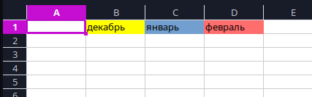
лист «Месяцы»

лист «Расчеты»
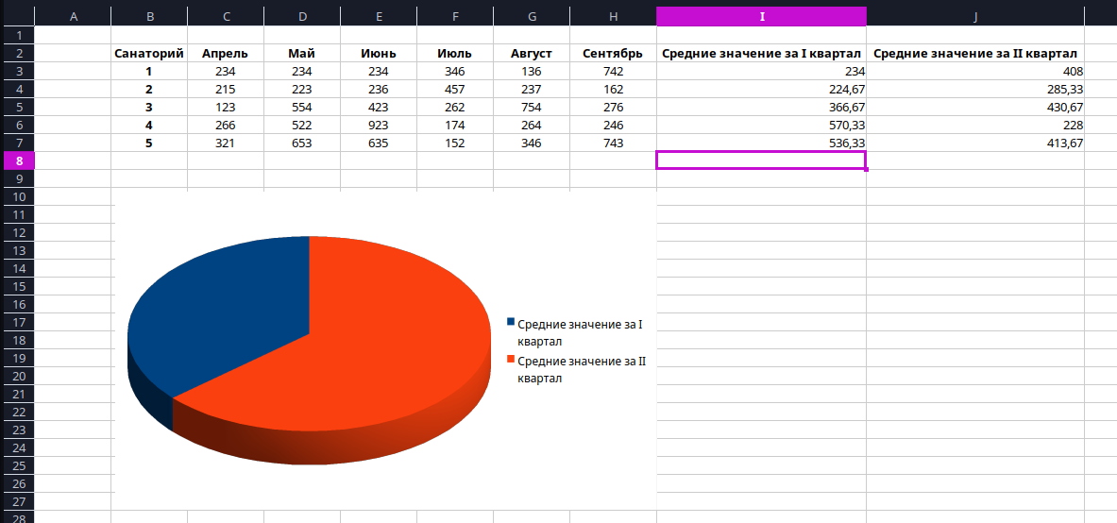
НА ОЦЕНКУ «ХОРОШО»
лист «Макросы»
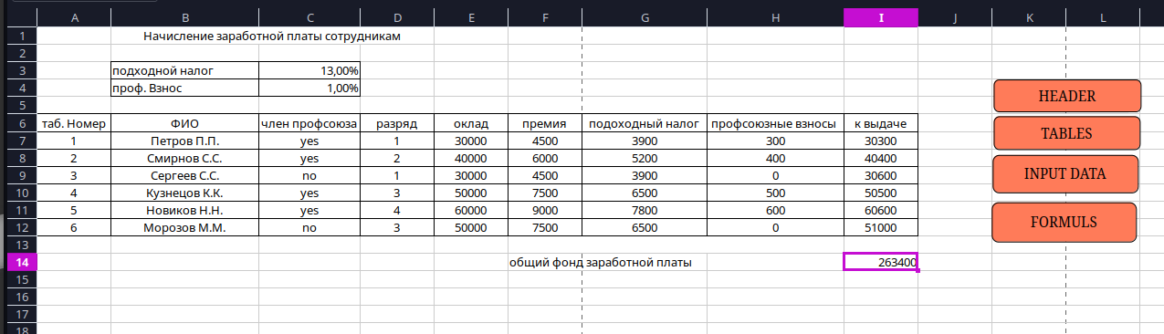
ВЫВОД: в ходе выполнения лабораторной работы научился создавать макросы в табличном процессоре.

